Стандарты предоставления услуг по информированию и консультированию детей-инвалидов в стационарных условиях
ЦРГ 3
(дети-инвалиды с преимущественными нарушениями сенсорных функций (слуха)

СОЦИАЛЬНО-СРЕДОВАЯ РЕАБИЛИТАЦИЯ И АБИЛИТАЦИЯ
Наименование реабилитационной услуги | Содержание услуги
Информирование ребенка-инвалида (старше 14 лет), родителя/законного или уполномоченного представителя | - изложение цели, задач, содержания мероприятий, ожидаемых результатов социально-средовой реабилитации и абилитации;  - информирование о доступной и безбарьерной городской, транспортной и информационной инфраструктуре (об обеспечении автотранспортных средств дополнительными световыми сигнализаторами остановки и начала движения транспорта, бегущая строка и мигающие маячки направления движения на картах и т.д.);  - о мерах соблюдения безопасности жизнедеятельности ребенка-инвалида в социальной среде (городской, транспортной, информационной);  - о способах ориентировки на улице и в помещениях, в том числе посредством информационно-знаковых систем;  - о деятельности общественных организаций, направленных на работу с детьми-инвалидами, и о способах взаимодействия с ними  - о современных методах альтернативных коммуникаций средствами социальных сетей и т.д.
Консультирование ребенка-инвалида (старше 14 лет), родителя/законного или уполномоченного представителя | - по вопросам использования ТСР и вспомогательных технических устройств для целей социально-средовой реабилитации и абилитаци;  - по вопросам, относящимся к обеспечению персональной безопасности (сохранности) ребенка-инвалида в окружающей среде (градостроительной, образовательной, производственной);  - по вопросам специфики использования ТСР в зависимости среды пребывания и поставленной задачи;  - по различным вопросам, относящимся к социально-средовой реабилитации и абилитации по запросу ребенка-инвалида (родителя/законного или уполномоченного представителя), в том числе по вопросам нормативно-правового обеспечения доступности объектов социальной среды;  - по вопросам доступности градостроительных и транспортных социально значимых объектов, в том числе с использованием «Карты доступности объектов по субъектам РФ», портала «Доступная среда», «Zhit-vmeste»

МАТЕРИАЛ ДЛЯ ИНФОРМИРОВАНИЯ И КОНСУЛЬТИРОВАНИЯ ДЕТЕЙ-ИНВАЛИДОВ, РОДИТЕЛЕЙ / ЗАКОННЫХ ИЛИ УПОЛНОМОЧЕННЫХ ПРЕДСТАВИТЕЛЕЙ ПО СОЦИАЛЬНО-СРЕДОВОЙ РЕАБИЛИТАЦИИ И АБИЛИТАЦИИ (СБРИАИ)
ГОСТ Р 54738-2021 Реабилитация инвалидов. Услуги по социальной реабилитации инвалидов:
ССРиАИ - это одно из направлений социальной реабилитации.
Цель ССРиАИ: сформировать (восстановить) способности ребенка-инвалида к самостоятельному передвижению, ориентации и осуществлению межличностного взаимодействия на объектах социальной, инженерной, транспортной, информационной инфраструктур.

Содержание ССРиАИ:
- информирование и консультирование по вопросам социально-средовой реабилитации, абилитации, в т.ч. по обустройству и обеспечению доступности жилого помещения инвалида (с учетом ограничений жизнедеятельности)
- обучение инвалидов навыкам пользования объектами окружающей среды, в том числе средствами транспорта, умению самостоятельно приобретать промышленные и продовольственные товары. посещать общественные места и др., практическим навыкам сопровождения инвалида (ребенка-инвалида), обучение навыкам общения, передвижению и ориентации в пространстве, в т. ч. с помощью технических средств реабилитации;
- содействие в обеспечении инвалида техническими средствами реабилитации с учетом ограничения жизнедеятельности;
- обучение инвалида и членов его семьи пользованию техническими средствами;
- содействие в создании инвалидам условий для обеспечения беспрепятственного доступа к объектам социальной инфраструктуры (жилым, общественным и производственным зданиям, строениям и сооружениям, местам отдыха, культурно-зрелищным, спортивным и другим учреждениям);
- содействие в получении юридической помощи в целях защиты прав и законных интересов.

Ожидаемые результаты ССРиАИ: частичная или полная сформированность, восстановление или компенсация навыков ребенка-инвалида самостоятельного передвижения, ориентации, осуществления межличностного взаимодействия на объектах социальной, инженерной, транспортной, информационной инфраструктур.

Информирование о доступной и безбарьерной городской, транспортной и информационной инфраструктуре:

Разрабатывающийся в настоящее время Национальный стандарт Российской Федерации ГОСТ Р «Доступная (безбарьерная) среда: термины и определения»:
безбарьерная среда: Среда жизнедеятельности, в которой отсутствуют или сведены к минимуму физические, средовые, информационные и социально-психологические, в том числе отношенческие, барьеры для людей с инвалидностью, прошедших курс по программе абилитации или реабилитации, использующих индивидуальные технические средства реабилитации (ТСР).
доступная среда: окружающая среда, в которой отсутствуют или сведены к минимуму физические барьеры для людей с инвалидностью или для других маломобильных групп населения.
Примечание — Термин иногда используется в расширительном смысле, как аналогичный термину «безбарьерная среда».
средства обеспечения доступности объектов и услуг; СОД: Средства обеспечения доступности объектов с открытым доступом населения для инвалидов, включающие в себя:
- средства, относящиеся к строительно-конструктивным элементам здания, являющиеся его неотъемлемой частью (лестничные марши, пандусы, ограждения и поручни, двери);
- инженерное оборудование здания (адаптированные лифты, подъемные устройства, противопожарное оборудование, адаптированные средства оповещения о чрезвычайной ситуации, оборудование туалетов, доступных для инвалидов, оборудование связи, диспетчеризации и информирования посетителей и т.д.);
- технические и иные средства информирования, ориентирования и навигации, предназначенные для использования инвалидами различных функциональных групп.

Федеральный закон от 24.11.1995 N 181-ФЗ (ред. от 28.06.2021) "О социальной защите инвалидов в Российской Федерации", Статья 15. Обеспечение беспрепятственного доступа инвалидов к объектам социальной, инженерной и транспортной инфраструктур:
Федеральные органы государственной власти, органы государственной власти субъектов Российской Федерации, органы местного самоуправления (в сфере установленных полномочий), организации независимо от их организационно-правовых форм обеспечивают инвалидам (включая инвалидов, использующих кресла-коляски и собак-проводников):
1) условия для беспрепятственного доступа к объектам социальной, инженерной и транспортной инфраструктур (жилым, общественным и производственным зданиям, строениям и сооружениям, включая те, в которых расположены физкультурно-спортивные организации, организации культуры и другие организации), к местам отдыха и к предоставляемым в них услугам;
2) условия для беспрепятственного пользования железнодорожным, воздушным, водным транспортом, автомобильным транспортом и городским наземным электрическим транспортом в городском, пригородном, междугородном сообщении, средствами связи и информации (включая средства, обеспечивающие дублирование звуковыми сигналами световых сигналов светофоров и устройств, регулирующих движение пешеходов через транспортные коммуникации);
3) возможность самостоятельного передвижения по территории, на которой расположены объекты социальной, инженерной и транспортной инфраструктур, входа в такие объекты и выхода из них, посадки в транспортное средство и высадки из него, в том числе с использованием кресла-коляски;
4) сопровождение инвалидов, имеющих стойкие расстройства функции зрения и самостоятельного передвижения, и оказание им помощи на объектах социальной, инженерной и транспортной инфраструктур;
5) надлежащее размещение оборудования и носителей информации, необходимых для обеспечения беспрепятственного доступа инвалидов к объектам социальной, инженерной и транспортной инфраструктур и к услугам с учетом ограничений их жизнедеятельности;
6) дублирование необходимой для инвалидов звуковой и зрительной информации, а также надписей, знаков и иной текстовой и графической информации знаками, выполненными рельефно-точечным шрифтом Брайля, допуск сурдопереводчика и тифлосурдопереводчика;
7) допуск на объекты социальной, инженерной и транспортной инфраструктур собаки-проводника при наличии документа, подтверждающего ее специальное обучение и выдаваемого по форме и в порядке, которые определяются федеральным органом исполнительной власти, осуществляющим функции по выработке и реализации государственной политики и нормативно-правовому регулированию в сфере социальной защиты населения;
8) оказание работниками организаций, предоставляющих услуги населению, помощи инвалидам в преодолении барьеров, мешающих получению ими услуг наравне с другими лицами.

Полезные ссылки:
Карта доступности объектов Свердловской области https://slk.msp.midural.ru/ds/index.html помогает определить полную или частичную доступность любого объекта по различным сферам деятельности в каждом муниципальном образовании региона для следующих категорий граждан:
- с нарушением зрения
- с нарушением слуха
- с нарушением умственного развития
- передвигающихся на креслах-колясках
- с нарушением опорно-двигательной системы
Социально-средовая реабилитация имеет своей целью создание оптимальной среды жизнедеятельности инвалида с нарушением слуха за пределами его жилища, восстановление способности к жизни в обществе. Социально-средовая реабилитация подразумевает два процесса - приспособление социальной среды к специфическим возможностям инвалидов, устранение препятствий к независимому существованию в условиях окружающей среды, с одной стороны, и обучение инвалида жить в обычном социуме и быть интегрированным в общество - с другой.
Услуги по социально-средовой реабилитации - это комплекс услуг, направленных на интеграцию инвалида в общество путем обеспечения его необходимым набором технических средств реабилитации, созданием доступной среды.
Услуги по социально-средовой реабилитации предоставляют инвалидам в следующем составе и формах:
- Обеспечение инвалидов техническими средствами реабилитации и транспортными средствами с учетом ограничения жизнедеятельности, обеспечение тифлотехническими средствами реабилитации и собаками-проводниками слепых и слабовидящих инвалидов, сурдотехническими средствами - глухих и слабослышаших инвалидов, обеспечение инвалидов с поражением опорно-двигательного аппарата, ведущих активный образ жизни, креслами-колясками, обеспечение инвалидов с отсутствием двух верхних конечностей функционально-эстетической одеждой.
- Обучение инвалида и членов его семьи пользованию техническими средствами реабилитации.
- Рекомендации по адаптации жилья к потребностям инвалида с учетом ограничения его жизнедеятельности.
Социально-средовая реабилитация Интеграция ребенка-инвалида в общество путем организации доступной ему среды:
- адаптация жилого помещения;
- обеспечение персональной безопасности в быту;
- обеспечение доступности социальной инфраструктуры и транспорта;
- доступность средств связи и информации;
- обеспечение необходимым набором технических средств реабилитации.

Полезная ссылка:
Порядок действий учреждений (организаций)
http://www.pl130.ru/doc/dostupnaya_sreda/poryadok-deistvii.pdf
Карта доступности объектов
https://slk.msp.midural.ru/ds/index.html
http://zhit-vmeste.ru/.

Меры соблюдения безопасности жизнедеятельности ребенка-инвалида в социальной среде (городской, транспортной, информационной)
Информирование о безопасности ребенка-инвалида в городской среде
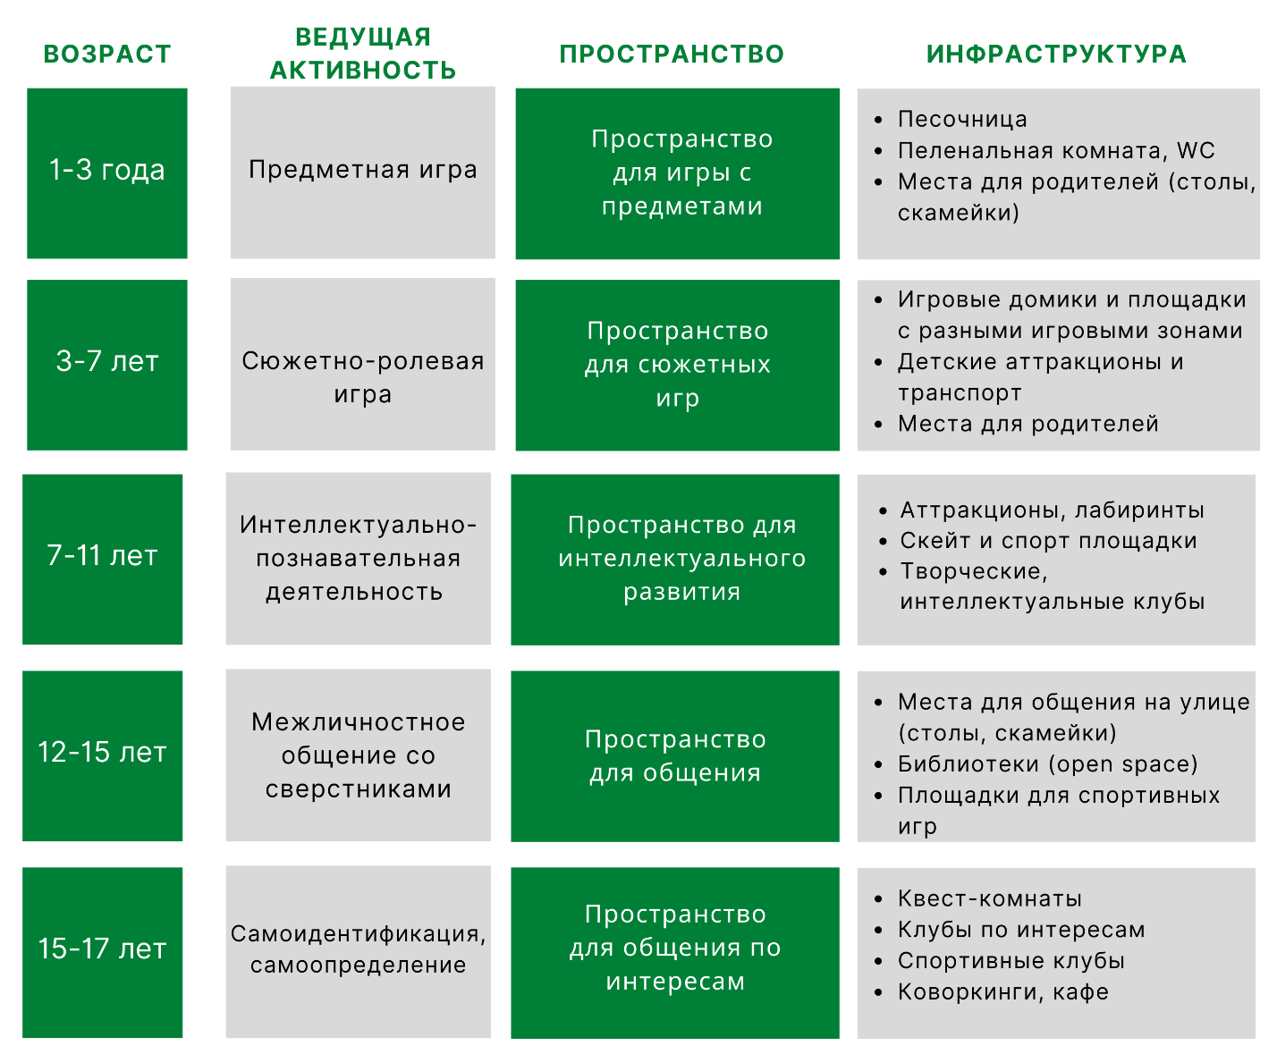

Информирование о Правилах безопасного поведения в городской и транспортной инфраструктуре
- Если ты потерялся в парке или на улице
Не паникуй, остановись. Если вы не договорились об условленном месте встречи, подожди здесь, родители уже ищут тебя. Если ты уйдешь далеко, им будет сложнее тебя найти. Обратись к «человеку в форме» за помощью.
- Безопасные прогулки по городу
Если ты отправляешься на прогулку, всегда предупреждай взрослых о том, куда ты пошел и когда вернешься.
Всегда носи на одежде светоотражающие элементы. Так ты будешь заметен для водителей на дороге.
Старайся не гулять в темное время суток. Если задержался, то проси родителей тебя встретить.

- Правила поведения в толпе
- Иди в направлении движения потока людей.
- Пытаясь пройти, обхвати свои локти или обними себя за плечи, защищая грудную клетку.
- Старайся избегать центра и краев толпы.
- Убери все предметы одежды, которые могут зацепиться за кого-нибудь в толпе.
- Даже если тебя толкнули – иди дальше.
- Что-то упало? Пусть лежит, продолжай движение.
- Помни, твоя главная задача – не упасть!
- Если с тобой заговорил незнакомец
- Оцени ситуацию. Неважно, как выглядит человек, который к тебе подошел. Если ты его не знаешь, значит, его намерения тоже неизвестны.
- Держи дистанцию! Не позволяй незнакомцу приближаться к тебе ближе, чем на 2 метра. Если человек приближается – надо уходить или убегать в безопасном направлении.
- Не вступай с незнакомцем в разговор. Беседа может длиться 5-10 секунд, после чего необходимо ее прервать.
- Уходи в безопасное место. Для этого нужно подойти к находящимся во дворе знакомым мамам и папам других детей, либо уйти домой.
Например: Если незнакомец подошел к тебе на улице, вежливо ответь отказом на любые его просьбы и предложения, уйди в безопасное место. Двигайся только освещенным, открытым улицам, где много прохожих.
- 4 правила осторожного пешехода
Выбери безопасное место для перехода: подземный переход, переход со светофором, переход, обозначенный "зеброй". Важное условие: ты должен хорошо видеть дорогу, и тебя должны хорошо видеть на дороге.
Остановись у края тротуара, немного отступив от бордюра - так, чтобы видеть приближение машин. Посмотри налево, направо, прислушайся. Убедись, что нет приближающихся машин.
Убедись, что у тебя достаточно времени для перехода. Если ты на переходе со светофором, дождись зеленого сигнала. Размеренным шагом под прямым углом к тротуару начинай переход.
Во время перехода не прекращай наблюдение за проезжей частью. Будь внимателен и сосредоточен, не отвлекайся на посторонние дела и разговоры.
- Если ты увидел открытый люк
- Обойди люк стороной.
- Предупреди прохожих.
- Позвони «112»: экстренные службы ликвидируют аварию.
- Как вести себя на эскалаторе
- Подходи к движущейся толпе сбоку, чтобы обезопасить себя от давки.
- В толпе согни руки в локтях, прижми к груди, багаж держи впереди себя, двигайся со скоростью потока людей.
- Если оказался в давке, твоя задача – не упасть! Избавься от предметов, которые могут зацепиться за людей рядом с тобой: длинный шарф и пр. Не поднимай упавшие предметы.
- На эскалаторе стой справа, лицом по ходу движения.
- Не ставь на поручень предметы.
- Если одежда попала в механизм эскалатора, постарайся как можно быстрее снять ее.
- Если на эскалаторе что-то случилось (упал человек, застряла одежда, кому-то стало плохо), попроси остановить движение ручкой «Стоп» и обратись к дежурному.
- При сходе с эскалатора не задерживайся, быстро проходи вперед.
- Правила безопасности в общественном транспорте
- Поднимайся в салон только, когда транспорт полностью остановится.
- Автобус тронулся – посадка завершена, даже если двери еще открыты.
- Крепко держись за поручни, стой боком по направлению движения.
- Держись подальше от выхода, если до твоей остановки еще далеко.
- Открытое окно – не повод высовывать оттуда руки.
- Если ты обнаружил подозрительный предмет в транспорте:
Не трогай предмет, не прикасайся к нему, не приближайся.
Сообщи кондуктору.
Позвони в полицию, сообщи адрес и номер маршрута.
Затем выйди из транспорта.
- Ролики, скейтборд, велосипед
Собираешься покататься? Захвати аптечку и не забудь защитить голову, коленки и локти!
Запомни: согласно Правилам Дорожного Движения велосипедисты моложе 14 лет не имеют право ездить по дорогам за исключением дорог в жилой зоне.
Средства защиты при езде на велосипеде
Знай, твой велосипед должен быть всегда заметен, поэтому необходимо оснастить его двумя фонарями: белого цвета спереди и красного — сзади. По бокам на велосипед необходимо укрепить оранжевые или красные светоотражатели. Все это сделает тебя заметным в темное время суток.
- 5 принципов поведения на дороге в дождь
- Помни, что в дождливую погоду ухудшается видимость - собираясь на улицу, сделай себя заметным! Твоя одежда, зонт или дождевик должны быть ярких цветов. В темное время суток стоит надеть одежду со светоотражающими элементами или прикрепить к ней - фликеры.
- На мокрой дороге расстояние, необходимое для остановки автомобиля, увеличивается: не перебегай улицу! Прежде чем переходить дорогу по пешеходному переходу или на светофоре, убедись, что водители остановились.
- Будь внимателен - в сильный ливень не только водитель может тебя не заметить, но и ты можешь не углядеть быстро приближающийся автомобиль. Переходи дорогу, только убедившись в полной безопасности.
- Не подходи слишком близко к краю дороги - тебя могут случайно окатить водой из лужи проезжающие автомобили, и, что самое опасное, ты можешь поскользнуться и упасть прямо под колеса машин.
- Даже если на тебе непромокаемые резиновые сапоги, выбирай дорогу: с виду безобидная лужица может скрывать глубокую яму со строительным и прочим мусором или канализационный люк.
- Правила поведения в грозу
- Отмени прогулки и походы в магазин, оставайся дома, закрой окна и двери. Держись подальше от электропроводки, антенн и всего, что связано с внешней средой. Лучше будет отключить электроприборы от сети и как можно меньше пользоваться телефоном.
- В автомобиле: попроси водителя припарковаться, пережди грозу в машине вместе с остальными пассажирами.
- На улице: не прячься под деревьями. Помни, чем выше дерево, тем привлекательнее оно для молнии. Постарайся укрыться в административном или жилом здании, в магазине.
- Как перейти железнодорожные пути
Переходи только в специальных местах: по пешеходным настилам, надземным или подземным переходам.
Видишь приближающийся поезд – пропусти.

15 правил безопасного поведения в интернете для детей и подростков
№ 1 Храните тайны
В информационном пространстве нам часто приходится вводить свои данные: ФИО, адрес, дату рождения, номера документов. Персональные данные (имя, фамилия, адрес, дата рождения, номера документов) можно вводить только на государственных сайтах или на сайтах покупки билетов. И только в том случае, если соединение устанавливается по протоколу https. Слева от адреса сайта должен появиться значок в виде зеленого Важно помнить, что ни в коем случае нельзя передавать через Cеть данные любых документов и банковских карт. Даже (и тем более) если кто-то об этом просит, старается убедить в том, что возникла критическая ситуация, торопит и повторяет, что нужно срочно прислать информацию.Если такая ситуация возникла, ребенку нужно сразу связаться с родителями. Запугивание и попытки во что бы то ни стало получить сведения говорят о том, что перед вами мошенники. замка — это означает, что соединение защищено.
№ 2 Будьте анонимны
Создавая свой профиль в социальных сетях, нужно максимально избегать привязки к «физическому» миру. Нельзя указывать свой адрес, дату рождения, школу, класс. Лучше использовать очевидный псевдоним: по нему должно быть ясно, что это не настоящее имя (ведь использовать ложные данные: «Алексей» вместо «Александр» — по правилам соцсетей запрещено). Не надо ставить свою фотографию на аватар, если вам не исполнилось хотя бы 15-16 лет. Все дети и подростки младше этого возраста, публикуя свою фотографию, рискуют стать жертвой злоумышленника.
№ 3 Не разговаривайте с незнакомцами
Есть несколько главных опасностей, с которыми можно столкнуться в интернете:
Буллинг. Ребенка обзывают или травят в интернете — чаще всего без какой-либо причины, «потому что так весело». К жертве могут прицепиться из-за фотографии в профиле или из-за поста в соцсетях.
Педофилы. Просят прислать личные фотографии, а при отказе угрожают расправой над членами семьи или шантажируют другими способами.
Мошенники. Пытаются завладеть данными пользователя или втянуть ребенка в опасную финансовую авантюру.
Главное средство защиты от всех этих угроз — конфиденциальность. Следует ограничить доступ к информации о всех сторонах своей жизни, будь то онлайн или офлайн. Сообщать их можно только проверенным людям: родным, близким и людям, которые знакомы вам лично, а не через интернет. Тех, кто пытается вас как-то задеть и обидеть (так называемых троллей), нужно просто игнорировать.
№ 4 Распознайте злоумышленника
На что надо обратить внимание прежде, чем вступить в диалог? Что сигнализирует об опасности?
- Вы не знакомы с этим человеком в реальной жизни.
- Ваш собеседник явно взрослее вас.
- У него нет или очень мало друзей в соцсети.
- Собеседник о чем-то просит: сфотографироваться, прислать какие-то данные и т. д.

№ 5 Храните фото в недоступном месте
Правила публикации собственных фотографий очень простые — если вы не хотите, чтобы они стали достоянием общественности, нельзя выкладывать их в интернет и отправлять кому-то с его помощью. Вообще. Даже мессенджеры «умеют» копировать переписку в «облако», так что вы можете потерять контроль над своими снимками. Если что-то куда-то было отправлено или где-то опубликовано, это ушло в Cеть. Важно помнить, что ни в коем случае нельзя выкладывать фотографии документов — своих или чужих. А фото других людей стоит выкладывать только в случае, если они на это согласны.
№ 6 Будьте бдительныПлохая новость — удалить ничего не получится. Все, что попало в Cеть или даже в смартфон, останется там навсегда. Как правило, стереть данные из Cети невозможно. Единственный способ избежать утечки информации — не делиться ею.
№ 7 Не сообщайте свое местоположение
Данные геолокации позволяют всему миру узнать, где вы живете и учитесь, проводите свободное время, в каких акциях участвуете, какие шоу и спектакли любите, как отдыхаете. Отследить местоположение человека теперь не составляет труда. Для ребенка это может представлять большую опасность. Но полностью отключить геолокацию на детском телефоне нельзя. Родителям полезно использовать специальные программы, чтобы знать, где находится ребенок. Чтобы сделать геолокацию максимально безопасной, нужно следить за тем, чтобы местоположение не отображалось на «искабельных» объектах — особенно на фотографиях. На телефонах, в настройках камеры, как правило, можно запретить геометки.
№ 8 Внимание — на игры
Правила безопасности есть не только в соцсетях и мессенджерах. Все основные угрозы могут исходить и от онлайн-игр. Там ребенок даже более уязвим, поскольку им проще манипулировать: игровые объекты, членство в командах, внутриигровые социальные связи — все это может стать механизмом манипуляции для мошенников, педофилов или даже вербовщиков различных экстремистских группировок. Вот почему в игре нужно вести себя особенно внимательно.
№ 9 Учитесь замечать поддельные сайты
Фишинг — это способ выманивать у человека его данные: логин, название учетной записи и пароль. Происходит это так: пользователю присылают ссылку на сайт, очень похожую на настоящий адрес почтового сервиса или социальной сети. Как правило, фишеры специально покупают такие домены. Например, для mail.ru это может быть «meil.ru», а для vk.com — «vk-com.com». Злоумышленник ждет, когда человек введет логин или пароль на поддельном сайте. Так он узнает данные, а потом использует их для входа в настоящий профиль своей жертвы.
№ 10 Тренируйте память
Можно ли пользоваться сервисами, которые сохраняют пароли? Если в профиле содержится действительно важная информация, то, увы, нет. Почему? Это удобно, но онлайн-сервисы для хранения паролей ненадежны. Их часто взламывают и копируют оттуда пароли пользователей. Чаще всего жертвы узнают об этом лишь спустя какое-то время, если вообще узнают. Нередко такие сайты и сервисы создаются мошенниками специально для того, чтобы собирать пароли. Пароли должны быть уникальными. Цифры и спецсимволы значительно усложняют процесс подбора. В соцсети, мессенджеры и почту безопаснее входить через приложения, а вот в браузерах ввода паролей следует избегать. Все приложения должны устанавливаться родителями или под их контролем.
№ 11 Аккуратнее с покупками
Главное правило интернет-покупок такое: доступ ребенка к деньгам должен быть ограниченным и находиться под контролем родителей. Основные финансовые потери обычно происходят через телефон. Необходимо подключить услуги блокировки платного контента, не класть много денег на счет детского телефона и контролировать расходы. Все остальные платежи должны согласовываться с родителями и происходить только под их присмотром. Все сервисы, которые принимают деньги, должны иметь зеленый значок «https» рядом с названием. Если такого значка нет, лучше не пользоваться страницей. Впрочем, даже его наличие стопроцентной гарантии не дает. Часто в пабликах «ВКонтакте» предлагают что-то купить с использованием платежной системы Qiwi. Тут тоже нужно проявлять бдительность и внимательно изучать отзывы о продавце. В соцсетях есть немало мошенников, которые после получения денег исчезают.
№ 12 Проверяйте информацию
Проверка информации — довольно сложный процесс, и даже взрослые люди далеко не всегда справляются с этим. Есть несколько формальных признаков того, что вы попали на «желтый» сайт, которому не стоит верить безоговорочно. Это кричащие заголовки, обилие рекламы или если читателя, который кликнул на новость, перекидывают куда-то дальше. Чтобы проверить информацию, которую вы получили в интернете, следуйте следующим рекомендациям:
- поищите еще два-три источника, желательно и на других языках тоже;
- найдите первоисточник и задайте себе вопрос: «Можно ли ему доверять?»;
- проверьте, есть ли в Сети другие мнения и факты, которые опровергают или подтверждают сказанное.
Если нужно узнать какой-то факт или выяснить, что значит непонятный термин, можно обратиться к «Википедии». Там редко можно встретить совсем уж откровенную чепуху, но слепо доверять открытой цифровой энциклопедии не стоит: даже в ней попадаются ошибки.
№ 13 Позаботьтесь об «облаке»
Насколько надежны хранилища, вроде «Облако» Mail.Ru, и можно ли там без опаски хранить документы? Специалисты говорят, что облачное хранилище можно обезопасить, если предварительно зашифровать документы с помощью PGP или использовать программу для создания архива, поместив в него отсканированные документы. При создании архива нужно указать опцию «непрерывный архив» (solid archive) и поставить на этот архив хороший пароль. Не рекомендуется использовать один и тот же пароль для разных архивов.

№ 14 Соблюдайте сетевой этикет
Не оскорбляйте других, не будьте навязчивым, не позволяйте своим негативным эмоциям выходить из-под контроля, пишите грамотно. Существуют правила, актуальные для любых сообществ:
- не привлекайте к себе внимание за счет эпатажа;
- не отходите от темы разговора: «флуд» считается одним из главных «грехов» в Сети;
- не игнорируйте вопросы собеседника, кроме явного троллинга или оскорблений — подобную беседу нужно немедленно прекратить;
- никогда не участвуйте в травле: буллинг в Сети ничем не отличается от реального и одинаково опасен и для жертвы, и для агрессора.

№ 15 Главный секрет безопасности в сети
Не нужно делать в интернете ничего, что бы вы не стали бы делать в физическом мире. Разница между виртуальной и реальной действительностью минимальна. От ребенка нельзя добиться повиновения путем запретов и жесткого контроля. Однако и ощущения вседозволенности в интернете тоже быть не должно. Вместе учитесь вести безопасный образ жизни, как реальной, так и виртуальной.

Готовые для распечатки листовки-памятки см. https://www.pechoraonline.ru/ru/page/content.obschestvennaya_bezopasnost.pravila_bezopasnosty.gorodskaya_sreda/

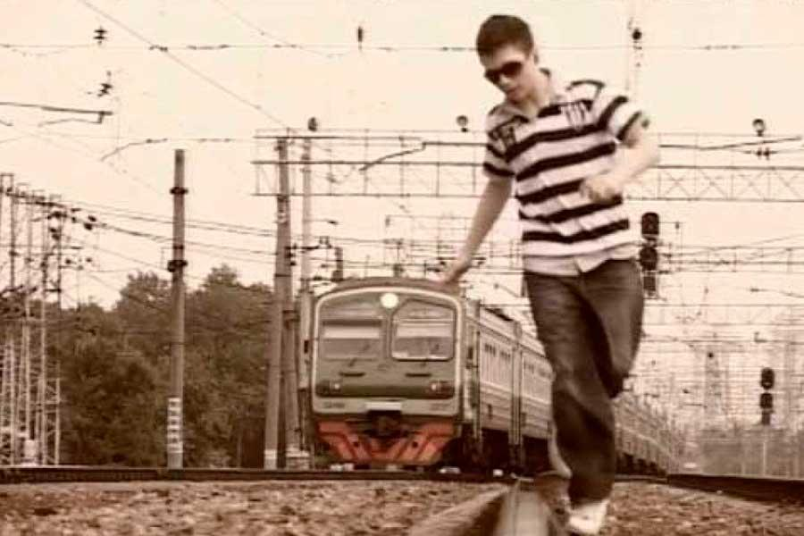

Людям с ослабленным слухом непросто без посторонней помощи передвигаться в городской среде. В процессе подготовки социально-значимого объекта, адаптированного для всех категорий маломобильного населения, нужно учитывать большое количество особенностей, помогающих обеспечить равенство и удобство всем.
Увеличение продолжительности и улучшение качества жизни влечет за собой рост числа слабослышащих и тотально глухих людей. В настоящее время никто из нас не застрахован от появления так называемой тугоухости или полной потери слуха из-за чрезмерного воздействия шума и старения.
Люди с ограниченной функцией слуха очень часто сталкиваются с проблемой беспрепятственного доступа к объектам социальной, инженерной и транспортной инфраструктур. В основном, это происходит из-за недостатка визуальной информации и отсутствия информации, передаваемой через специальные беспроводные системы в слуховой аппарат или кохлеарный имплантат человеку с нарушением слуха, в местах общественного пользования.
Объект социального назначения должен предоставлять возможность посетителям с дисфункцией слуха самостоятельно перемещаться внутри помещения и пользоваться оборудованием. Сегодня в России действует широкая нормативно-правовая база, в которой закреплены все материалы комплексного подхода к организации доступного пространства на объектах трудовой, учебной, творческой и досуговой деятельности граждан с инвалидностью.

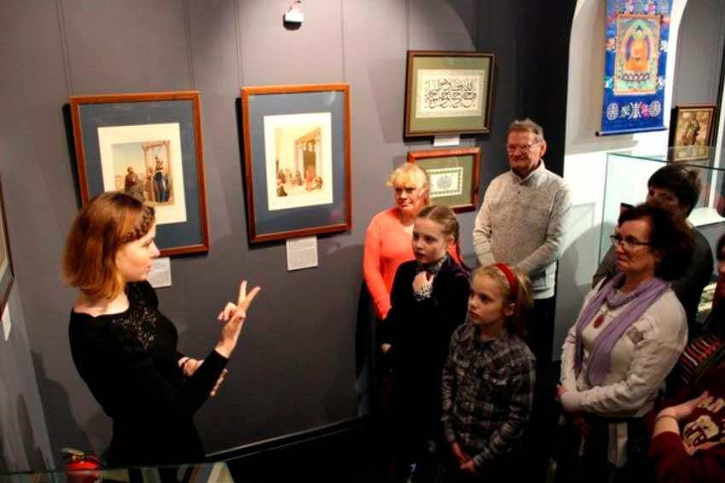

Очень важно предусматривать ситуационную помощь, которая будет оказываться квалифицированными работниками в том случае, если глухому человеку она потребуется.

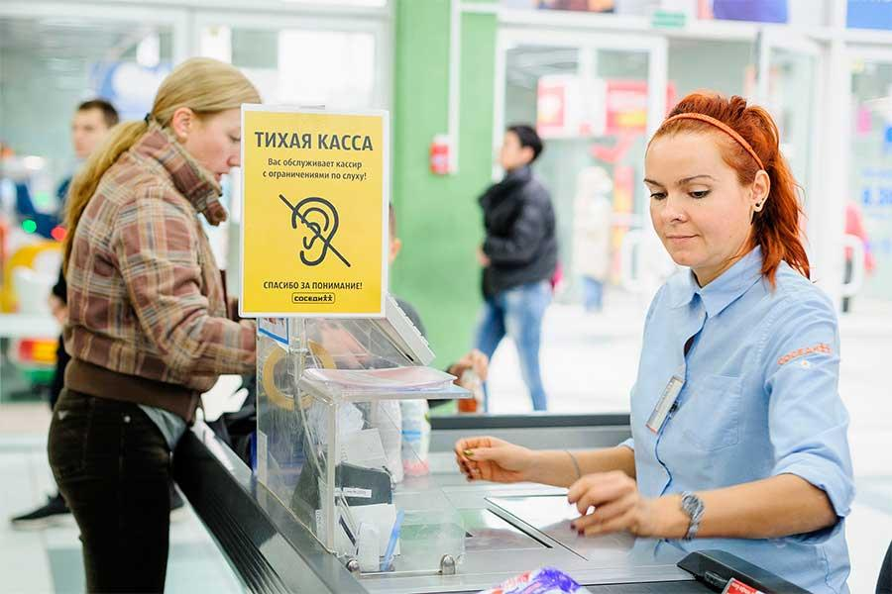

Для успешной реализации на практике государственной программы по доступной среде необходимо учитывать все условия, которые делают приоритетные сферы жизни людей, страдающих тугоухостью или вовсе неслышащих, полностью доступными.
Организация пространства без барьеров для слабослышащих и глухих людей в социально-культурных учреждениях начинается с прилегающего к зданию участка. Для людей с инвалидностью по слуху при движении к доступному входу в здание рекомендуется предусматривать световые маяки с яркой визуальной индикацией, периодически меняющей информацию. Такие световые маяки помогают в обозначении доступных для всех МГН путей движения, маршрутов и зон целевого назначения в здании социального объекта.
При адаптации входной группы для людей, испытывающих проблемы со слухом, а также для других категорий маломобильных граждан, отлично подойдет визуально-акустическое табло. Акустическая и визуальная информация синхронизируется в момент записи на данное устройство, блоки которой легко переключаются при помощи пульта дистанционного управления, входящего в комплект. Также устройство оснащено разъемом для загрузки визуальной информации, речевым информатором, слотом для USB-носителя, картой памяти и регулятором громкости.

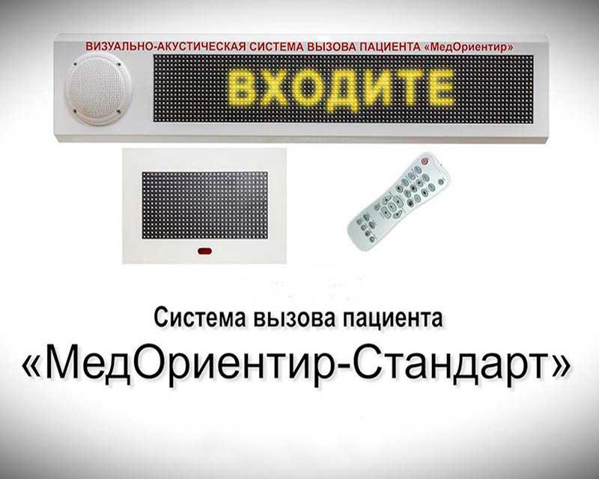

Для обеспечения легкой идентификации доступного входа, направлений движения, основных структурно-функциональных зон и мест получения услуги люди, имеющие нарушения слуха, могут пользоваться оснащением территории и самого помещения объектом системой навигации. Информационные пиктограммы, изготовленные в соответствии с ГОСТ Р 52131-2019, служат универсальными средствами ориентирования, удобными для всех МГН.
Внутри помещений социального назначения для людей, использующих слуховые аппараты и кохлеарные имплантаты, могут быть предусмотрены информационные терминалы со встроенной индукционной петлей, которые обеспечивают информацией о назначении учреждения, режиме его работы, всех доступных услугах. Благодаря встроенной индукционной петле терминал может транслировать звук напрямую в звукоусиливающие приборы слабослышащего человека.
Информирование о мерах социальной поддержки

Дети - инвалиды имеют право на ежемесячную денежную выплату (ЕДВ), которая подлежит индексации в порядке и сроки, предусмотренные для индексации размера базовой части трудовой пенсии. Часть суммы ЕДВ направляется на финансирование социальных услуг, предоставляемых ребенку.
В состав набора социальных услуг включаются следующие социальные услуги (статья 6. 2 Федерального Закона № 178 ФЗ «О государственной социальной помощи»):
1) дополнительная бесплатная медицинская помощь, в том числе предусматривающая обеспечение в соответствии со стандартами медицинской помощи по рецептам врача (фельдшера) необходимыми лекарственными средствами, изделиями медицинского назначения, а также специализированными продуктами лечебного питания для детей-инвалидов.
2) предоставление при наличии медицинских показаний путевки на санаторно-курортное лечение, осуществляемые в соответствии с законодательством об обязательном социальном страховании;
3) бесплатный проезд на пригородном железнодорожном транспорте, а также на междугородном транспорте к месту лечения и обратно. При предоставлении социальных услуг детиинвалиды имеют право на получение на тех же условиях путевки на санаторно-курортное лечение для сопровождающего и на бесплатный проезд на пригородном железнодорожном транспорте, междугородном транспорте к месту лечения и обратно для сопровождающего их лица.
Законные представители ребенка-инвалида вправе отказаться от предоставления социальных услуг, как от всех, так и от части, заменив денежными выплатами. Сделать это можно в отделениях Пенсионного фонда по заявлению законного представителя ребенка-инвалида.
Неработающим трудоспособным лицам, осуществляющим уход за ребенком-инвалидом назначаются ежемесячные компенсационные выплаты (Постановление Правительства РФ №343 от 04.04.2007 г. «Об осуществлении ежемесячных компенсационных выплат неработающим трудоспособным лицам, осуществляющим уход за нетрудоспособными гражданами»).
В соответствии с ФЗ «О трудовых пенсиях в Российской Федерации» № 173 –ФЗ от 17.12.01 г., ст. 28, п. 1.1 один из родителей инвалидов с детства, воспитавших их до достижения ими возраста 8 лет при наличии необходимого страхового стажа (мужчины не менее 20 лет, женщины не менее 15 лет) имеет право на досрочное назначение трудовой пенсии по старости – мужчины в 55 лет, женщины – в 50 лет. Одному из родителей (опекуну, попечителю) для ухода за детьми-инвалидами по его письменному заявлению предоставляется 4 дополнительных оплачиваемых выходных дня в месяц (ст.262 Трудового кодекса РФ). Инвалидам и семьям, имеющим детей-инвалидов.
Инвалидам и семьям, имеющим детей-инвалидов, предоставляется скидка не ниже 50 процентов на оплату жилого помещения (в домах государственного или муниципального жилищного фонда) и оплату коммунальных услуг (независимо от принадлежности жилищного фонда), а в жилых домах, не имеющих центрального отопления, - на стоимость топлива, приобретаемого в пределах норм, установленных для продажи населению.
В настоящее время в зависимости от субъекта Российской Федерации данные льготы предоставляются в натуральной форме (граждане оплачивают коммунальные услуги с определенной скидкой) или в денежной – граждане оплачивают полученные услуги в полном объеме, а им предоставляется денежная компенсация
Воспитание и обучение детей-инвалидов. Согласно статье 18 181-ФЗ образовательные учреждения совместно с органами социальной защиты населения и органами здравоохранения обеспечивают дошкольное, внешкольное воспитание и образование детей-инвалидов, получение инвалидами среднего общего образования, среднего профессионального и высшего профессионального образования в соответствии с индивидуальной программой реабилитации инвалида.
В соответствии с действующим законодательством ребенку не может быть отказано в обучении вследствие наличия у него тяжелых и множественных нарушений в развитии (тяжелая степень умственной отсталости, синдром Дауна, ранний детский аутизм и другие нарушения).
При невозможности осуществлять воспитание и обучение детей-инвалидов в общих или специальных дошкольных и общеобразовательных учреждениях органы управления образованием и образовательные учреждения обеспечивают с согласия родителей обучение детей-инвалидов по полной общеобразовательной или индивидуальной программе на дому
В соответствии со статьей 17 Федерального Закона «О социальной защите инвалидов в Российской Федерации» №181-ФЗ: Дети-инвалиды, являющиеся сиротами или оставшиеся без попечения родителей, проживающие в стационарных учреждениях социального обслуживания, по достижении возраста 18 лет обеспечиваются жилыми помещениями вне очереди, если их индивидуальная программа реабилитации предусматривает возможность осуществлять самообслуживание и вести самостоятельный образ жизни

Информирование о деятельности общественных организаций, направленных на работу с детьми-инвалидами, и о способах взаимодействия с ними
1. Свердловская областная организация Общероссийской общественной организации «Всероссийского общества инвалидов»
Свердловская областная организация Общероссийской общественной организации «Всероссийского общества инвалидов» (СОИ ООО ВОИ) - одна из крупнейших региональных организаций. Председатель: Попов Владимир Васильевич
2. Свердловская областная Организация Общероссийской общественной организации инвалидов «Всероссийское общество слепых».
Свердловская областная организация Общероссийской общественной организации инвалидов «Всероссийское общество слепых» (СОО ОООИ ВОС) создана 14 марта 1927
Председатель Юдина Мавзиля Ахмадеевна
3. Свердловское региональное отделение Общероссийской общественной организации инвалидов «Всероссийское общество глухих».
Дата образования - 2 августа 1928 года
Председатель Черемера Людмила Александровна
4. Автономная некоммерческая организация научно-практического социально-педагогического объединения «Благое дело».
Год создания - 2005,
Основным направлением деятельности Автономной некоммерческой организации научно-практического социально - педагогического объединения «Благое дело» (далее - «Благое дело») является создание условий для социокультурной и профессиональной реабилитации инвалидов и подготовке их к трудовой деятельности.
Руководитель: Симакова Вера Игоревна
5. Общественная организация инвалидов «Свердловское диабетическое общество инвалидов»
Свердловское диабетическое общество инвалидов является общественной организацией
Председатель: Василевская Галина Николаевна
6. Свердловская областная общественная благотворительная организация «Детский инвалидный спортивно-оздоровительный центр».
Председатель - Бойко Ольга Яковлевна.
СООБО ДИСпО-центр — негосударственная некоммерческая благотворительная общественная организация, зарегистрированная Свердловским областным управлением юстиции 19 июля 1995 года.
Подопечные ДИСпО-центра– дети и молодые люди с ограниченными возможностями здоровья (с нарушениями интеллекта, опорно-двигательного аппарата, слуха. зрения), дети с ослабленным здоровьем; семьи, воспитывающие ребенка-инвалида. Организация также работает со здоровыми детьми и подростками, в том числе из социально незащищенных групп (сироты, дети из семей родителей-инвалидов), занимающимися физкультурой и спортом, стремится создавать условия для реализации их потребностей и пропаганды занятий физкультурой и спортом как элемента здорового образа жизни.
Основные виды деятельности СООБО ДИСпО-центр:
- Организация круглогодичных тренировок по 18 видам спорта.
- Проведение соревнований областного и российского календаря по 18 видам спорта, спортивно-массовых и оздоровительных мероприятий.
- Участие в соревнованиях российского и международного уровня.
- Обучение кадров, методическая работа.
- Организация добровольческого движения, педагогической практики студентов.
- Поддержка семей, воспитывающих «особых» детей.
- Формирование общественного мнения в отношении лиц с ограниченными возможностями: работа с прессой, организация PR-кампаний, массовых акций.
7. Ассоциация граждан и организаций для помощи людям с особенностями в развитии и ментальным инвалидам в городе Екатеринбурге и Свердловской области "Особые люди"
8. Свердловская региональная общественная организация инвалидов «Солнечные дети»
9. Некоммерческая автономная организация «Социально-педагогический центр реабилитации детей-инвалидов».
10. Общественная благотворительная организация детей-инвалидов и инвалидов детства «Особый ребенок».
11. Общественная организация инвалидов Клуб друзей по переписке «Корчагинец-82».
12. Общественная организация инвалидов-колясочников г. Екатеринбурга «Интеграция ХХI ВЕК».
13. Общественная организация родителей детей-инвалидов «Радий» Железнодорожного района г.Екатеринбурга.
14. Общественная организация «Общество инвалидов с детства и родителей детей-инвалидов».
15. Региональная общественная благотворительная организация родителей и законных представителей детей-инвалидов "Надежда-детям".
16. Региональная общественная организация Свердловской области «СЕМАРГЛ».
17. Свердловская региональная общественная организация инвалидов "Эхо".
18. Свердловская региональная общественная организация инвалидов и больных рассеянным склерозом «Радуга».
19. Свердловская региональная общественная организация инвалидов «ИНВТЭКС».
20. Свердловская региональная общественная организация «Свердловский областной центр поддержки больных целиакией и фенилкетонурией».
21. Свердловское региональное общественное движение инвалидов "Доступная среда всем"
22. Свердловское региональное отделение Союза родителей детей инвалидов «Мы детям».
23. Молодежный центр «Neovitak» при Региональной общественной благотворительной организации родителей и законных представителей детей-инвалидов «Надежда детям».

